Формирование двулучепреломляющих микротреков в прозрачных твёрдых диэлектриках ультракороткими лазерными импульсами
Рупасов А.Е.
Младший научный сотрудник
Физический институт имени П. Н. Лебедева РАН, Москва, Россия
E–mail: rupasovan@lebedev.ru
Взаимодействие ультракоротких лазерных импульсов с широкозонными прозрачными твёрдыми диэлектриками представляет интерес как для фундаментальной физики, так и практических приложений. В результате этого взаимодействия в области лазерного воздействия образуются перманентные модификации материала различных типов, например, уплотнение материала (запись волноводов), полости (микрофлюидика), нанометровые и субмикронные структуры, обладающие двулучепреломляющими свойствами (двулучепреломляющие микротреки) [1-4]. Двулучепреломление в микротреках обусловлено формированием субмикронной периодической подструктуры, представляющей собой трехмерные массивы нанотрещин или областей с переменным показателем преломления [5]. Изучение механизма формирования субмикронных структур широко проводилось в плавленом кварце при различных параметрах лазерного излучения, таких как состояние поляризации, энергия в импульсе, частота повторения и длительность импульсов [6-7], направление сканирования и т.д. [8–11]. Было предложено несколько основных механизмов формирования двулучепреломляющих микротреков. Однако, несмотря на обширные исследования в данной области, полученные результаты являются разрозненными и их сравнение весьма затруднительно, ввиду сильно отличающихся условий проведения экспериментов. На основе двулучепреломляющих микротреков можно осуществлять запись информации и создавать фазовые оптические элементы (рис. 1).
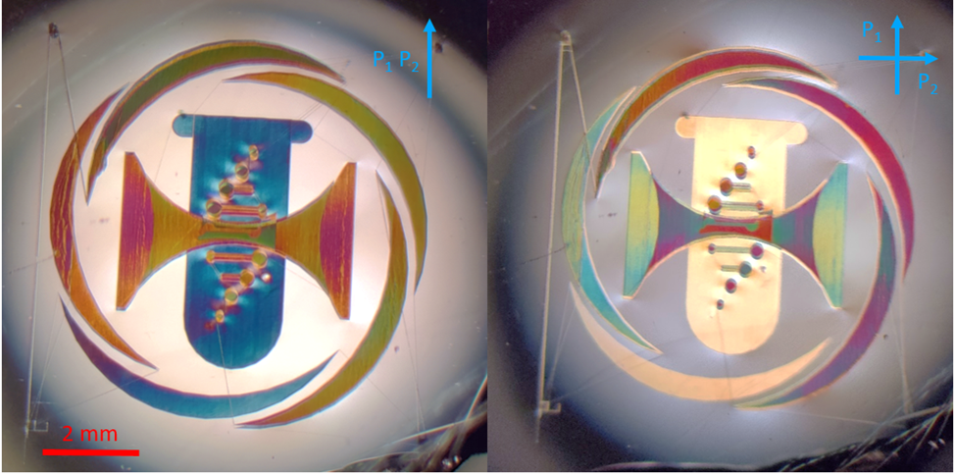
Рис. 1. Оптические снимки изображения логотипа, записанного в объёме плавленого кварца, лаборатории лазерной нанофизики и биомедицины ФИАН в параллельных (а) и скрещенных (b) поляризаторах.

Работа выполнена при поддержке гранта РНФ № № 22-72-10076.

Литература

- Akhmanov S. A., et al. Interaction of powerful laser radiation with the surfaces of semiconductors and metals: nonlinear optical effects and nonlinear optical diagnostics //Sov. Phys. Usp. 1985. V. 28. P. 1084.
- Rudenko A. et al. Spontaneous periodic ordering on the surface and in the bulk of dielectrics irradiated by ultrafast laser: A shared electromagnetic origin // Sci. Rep. 2017. V. 7 (1). P. 12306.
- Déziel J. L. et al. Femtosecond self-reconfiguration of laser-induced plasma patterns in dielectrics // Phys. Rev. B. 2018. V. 97 (20). P. 205116.
- Shimotsuma Y. et al. Nano-modification inside transparent materials by femtosecond laser single beam // Modern Phys. Lett. B. 2005. V. 19 (5). P. 225-238.
- Bricchi E., Klappauf B. G., Kazansky P. G. Form birefringence and negative index change created by femtosecond direct writing in transparent materials // Opt. Lett. 2004. V. 29 (1). P. 119-121.
- Hnatovsky C. et al. Pulse duration dependence of femtosecond-laser-fabricated nanogratings in fused silica // Appl. Phys. Lett. 2005. V. 87 (1).
- Li X. et al. Polarization-insensitive space-selective etching in fused silica induced by picosecond laser irradiation // Appl. Surf. Sci. 2019. V. 485. P. 188-193.
- Desmarchelier R. et al. In the heart of femtosecond laser induced nanogratings: From porous nanoplanes to form birefringence // WJNSE. 2015. V. 5 (4). P. 115.
- Ramirez L. P. R. et al. Tuning the structural properties of femtosecond-laser-induced nanogratings //Appl. Phys. A. 2010. V. 100. P. 1-6.
- Richter S. et al. On the fundamental structure of femtosecond laser‐induced nanogratings //Las. Photon. Rev. 2012. V. 6. (6). P. 787-792.
- Liang F. et al. Role of ablation and incubation processes on surface nanograting formation // Opt. Mater. Express. 2011. V. 1 (7). P. 1244-1250.

